关于Anki
Anki是一个让记忆变得容易的程序。因为它比传统的学习方法有效得多，你可以大大减少学习时间，或者大大增加学习量。

任何需要在日常生活中记住事情的人都可以从Anki中受益。由于它是内容无关的，并支持图像、音频、视频和科学标记（通过LaTeX），因此可能性是无穷无尽的。
例如：
- 学习一门语言
- 学习医学和法律考试
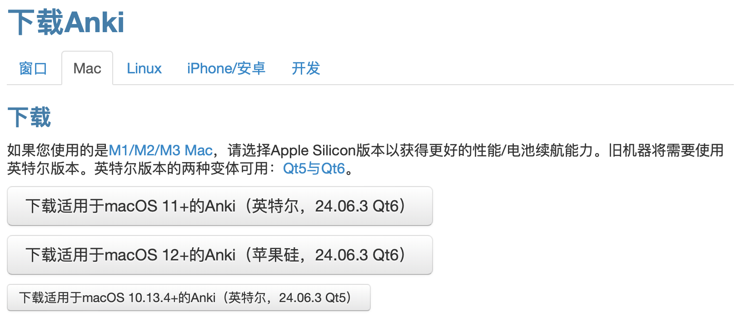

精选
同步
使用免费的AnkiWeb同步服务，让您的卡在多个设备上保持同步。
灵活性
从卡片布局到审查时间，Anki有丰富的选项供您定制。
媒体丰富的
在您的卡片上嵌入音频剪辑、图像、视频和科学标记，并精确控制其显示方式。
优化的
Anki将毫无问题地处理100,000多张牌。
完全可扩展的
有大量的附加组件可用。
开源
由于代码和存储格式是开放的，您的重要数据是安全的。

